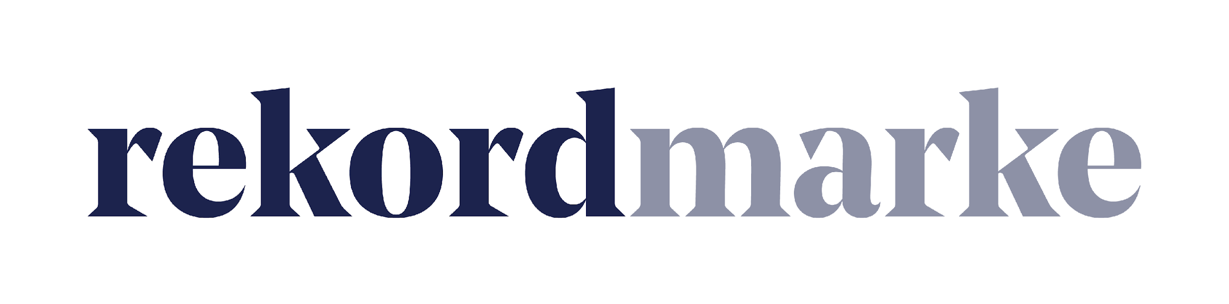

P R E S S E M I T T E I L U N G

Was dezentrale Teams künftig brauchen

Kollaborationstools, Meeting-Knigge, sozialer Austausch: rekordmarke zieht Bilanz nach über einem Jahr Homeoffice

Leipzig, im Mai 2021 – Wie bei vielen Unternehmen ging es auch für die Leipziger Agentur rekordmarke im März 2020 übergangslos ins Homeoffice. Konnten technische und methodische Herausforderungen schnell gelöst werden, erwies sich die menschliche Komponente als deutlich komplexer. Das betraf Erstkontakte bei New Business Terminen und im Recruiting genauso wie die interne Kommunikation mit den Mitarbeiterinnen und Mitarbeitern. Die Experten für digitales Marketing haben die Vor- und Nachteile des dezentralen Arbeitens analysiert und Tipps zusammengestellt, wie sich die Arbeit in virtuellen Teams effizient und angenehm gestalten lässt.

Die Arbeit im Remote-Modus ist bei rekordmarke mittlerweile zur Routine geworden. Dabei hat sich der Einsatz von speziellen Software-Lösungen bewährt. So erleichtern Kollaborationstools wie Miro oder Jamboard von Google das gemeinsame Arbeiten an einem Thema. Für einen schnellen Austausch untereinander nutzt die Agentur Messenger-Dienste wie Slack. Eine gemeinsame Datenablage in der Cloud ermöglicht das unkomplizierte Arbeiten am gleichen Dokument, ein Tool zum Aufgabenmanagement wie Asana oder Trello sorgt für Struktur im Arbeitsalltag. Bei Online-Meetings kommen klare Regeln zum Einsatz. Dazu gehören eine eindeutige Zielsetzung für jedes Meeting sowie eine vorher definierte Agenda. Besonders wichtig ist ein diszipliniertes Zeitmanagement: Neben dem Einhalten von Terminen sollten auch Pausen eingeplant werden. Außerdem empfiehlt rekordmarke, sich bei virtuellen Treffen genauso professionell zu verhalten wie im Konferenzraum. Ablenkungen und Hintergrundgeräusche sollten daher auf ein Minimum reduziert werden. Im Zweifelsfall sorgt ein Headset für bessere Verständlichkeit.

„Mittlerweile haben sich die Prozesse etabliert. Aufgrund unserer Tätigkeit im Digitalen waren wir von Anfang an technisch gut ausgerüstet. Auch mit digitalen Tools waren wir bereits vertraut. Durch eine schnelle technische und methodische Anpassung konnten wir unsere Arbeit daher ohne Qualitätsverluste aus den heimischen vier Wänden fortsetzen“, erinnert sich Claudia Baacke, Brand Director von rekordmarke. „Dennoch war natürlich auch für uns die Situation herausfordernd, besonders am Anfang. Und auch wenn das Homeoffice viele Vorteile hat, z.B. durch den Wegfall des Arbeitswegs, vermissen viele Mitarbeiterinnen und Mitarbeiter nach wie vor den gewohnten Büroalltag. Vor allem fehlt ihnen der lockere Austausch über den Schreibtisch hinweg, beim Lunch oder Feierabend-Drink.“

Rekordmarke hat daher auch informelle digitale Meetings in den Arbeitsalltag integriert, so können beispielsweise Mittagspausen gemeinsam verbracht werden. Auch die Weihnachtsfeier wurde nicht abgesagt, sondern per Video veranstaltet.

„Die soziale Komponente ist nicht zu unterschätzen. Den internen Zusammenhalt durch digitale Maßnahmen zu fördern, bleibt daher künftig eine wichtige Aufgabe für jedes Unternehmen. Denn auch nach dem hoffentlich baldigen Ende der Pandemie wird die Arbeitssituation eine andere sein als vorher“, sagt Claudia Baacke. „Generell rückt mobiles Arbeiten stärker in den Fokus. Herausfordernd wird es, wenn ein Teil der Mitarbeitenden im Büro und einer anderer im Homeoffice arbeitet. Wir setzen dabei weiterhin auf digitale Tools, die sich im vergangenen Jahr bewährt haben. Vor allem aber freuen wir uns darauf, alle Kolleginnen und Kollegen wieder persönlich zu treffen.“

Weitere zusätzliche Informationen sind unter folgendem Link abrufbar:
https://www.rekordmarke.de/blog/verhaltensregeln-fuer-videokonferenzen/

Über rekordmarke
Rekordmarke hat sich auf nachhaltiges Digital Brand Performance Marketing spezialisiert. Im Fokus steht die enge Verknüpfung aus strategischer Markenführung und digitaler Performance für innovative Marken. Das Leistungsspektrum reicht von der Online Marketing Strategie über das Kampagnenmanagement bis hin zum Controlling und Reporting. Hierüber werden die e-Commerce-Umsätze der Kunden performant und nachhaltig entwickelt, passgenaue Kundenkontakte generiert und höchstmögliche Markenbekanntheit erreicht. Als Marketing as a Service Agentur integriert rekordmarke erfolgsabhängige Komponenten und bietet darüber hinaus auch Online Marketing Beratung und Coachings an. Die Experten von rekordmarke engagieren sich für den Nachwuchs und leiten als Dozenten diverse Kurse an Akademien. Rekordmarke ist seit 2016 als eigene Marke der mellowmessage GmbH aktiv und Teil eines starken Netzwerks.

Unternehmenskontakt:
Claudia Baacke
rekordmarke – eine Marke der mellowmessage GmbH
Härtelstr. 27
04107 Leipzig
E-Mail: claudia.baacke@rekordmarke.de
Tel: 0341 – 140 655 – 26

Pressekontakt:
Andrea Weinholz
Weinholz Kommunikation
Plinganserstr. 59
81369 München
E-Mail: andrea@weinholz.org
Tel: 089 -24 24 16 95

